Unterflurkanal estrichbündig OKA, Geräteeinsatzdeckel

OBO Bettermann

Eigenschaften

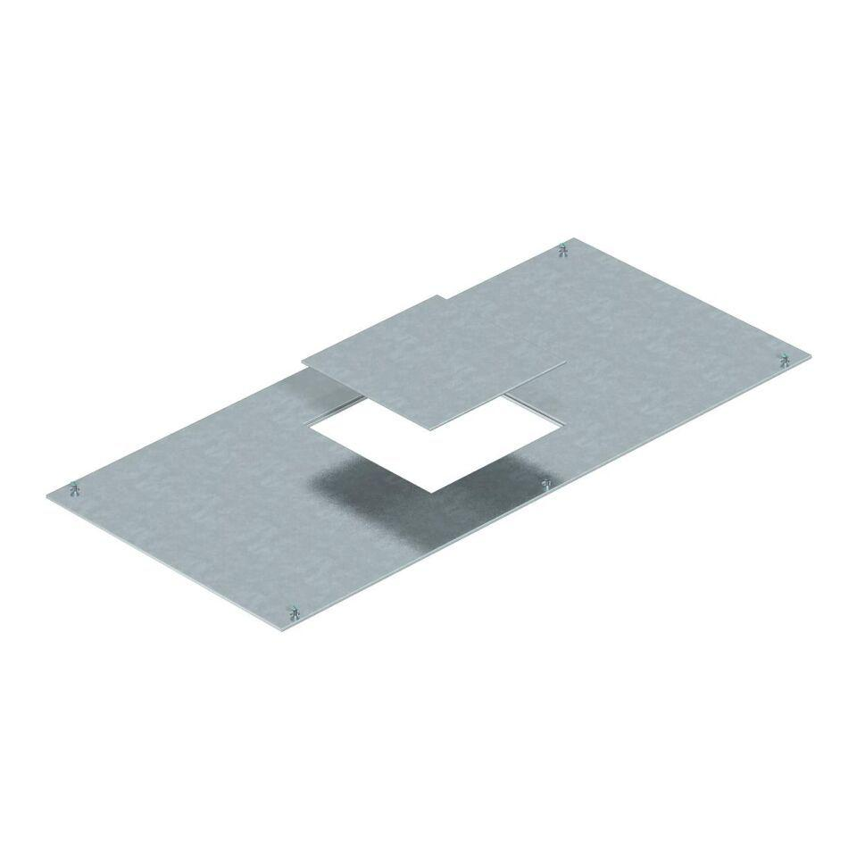

Oberfläche

verzinkt

Werkstoff

Stahl

Breite (mm)

300,00 - 400,00

Länge (mm)

800,00

Materialstärke (mm)

4,00